Niveaubestimmende Aufgabe zum Fachlehrplan
Wirtschaftslehre
Fachgymnasium

„Die Süße Gelegenheiten GmbH passt den Produktionsprozess
der gestiegenen Nachfrage an“

Schuljahrgänge 12/13

(Arbeitsstand: 18. 05. 2017)

Niveaubestimmende Aufgaben sind Bestandteil des Lehrplankonzeptes für das Gymnasium und das Fachgymnasium. Die nachfolgende Aufgabe soll Grundlage unterrichtlicher Erprobung sein. Rückmeldungen, Hinweise, Anregungen und Vorschläge zur Weiterentwicklung der Aufgabe senden Sie bitte über die Eingabemaske (Bildungsserver) oder direkt an andrea.neubauer@lisa.mb.sachsen-anhalt.de

An der Erarbeitung der niveaubestimmenden Aufgabe haben mitgewirkt:
Kleemann, Gregor Magdeburg
Perez-Peralta, Mirjam Halle
Strauch, Sylvia Dessau-Roßlau (Leitung der Fachgruppe)

Herausgeber im Auftrag des Ministeriums für Bildung des Landes Sachsen-Anhalt:
Landesinstitut für Schulqualität und Lehrerbildung Sachsen-Anhalt
Riebeckplatz 09
06110 Halle

Die vorliegende Publikation, mit Ausnahme der Quellen Dritter, ist unter der „Creative Commons“-Lizenz veröffentlicht.

CC BY-SA 3.0 DE http://creativecommons.org/licenses/by-sa/3.0/de/

Sie dürfen das Material weiterverbreiten, bearbeiten, verändern und erweitern. Wenn Sie das Material oder Teile davon veröffentlichen, müssen Sie den Urheber nennen und kennzeichnen, welche Veränderungen Sie vorgenommen haben. Sie müssen das Material und Veränderungen unter den gleichen Lizenzbedingungen weitergeben.
Die Rechte für Fotos, Abbildungen und Zitate für Quellen Dritter bleiben bei den jeweiligen Rechteinhabern, diese Angaben können Sie den Quellen entnehmen. Der Herausgeber hat sich intensiv bemüht, alle Inhaber von Rechten zu benennen. Falls Sie uns weitere Urheber und Rechteinhaber benennen können, würden wir uns über Ihren Hinweis freuen.

„Die Süße Gelegenheiten GmbH passt den Produktionsprozess der gestiegenen Nachfrage an“
Qualifikationsphase
Aufgaben
Die Süße Gelegenheiten GmbH hat sich auf die Produktion von qualitativ hochwertigen Pralinen spezialisiert, die sich auch in Zeiten industrieller Produktion das Flair des Besonderen und Handwerklichen bewahrt haben. Die Süße Gelegenheiten GmbH setzt bisher bei der Herstellung überwiegend auf Handarbeit. Dazu gehört die Auswahl der Kakaobohnen, die Zubereitung der Schokolade, das Gießen der Schokolade bis zur Verzierung.
Maschinen kommen so gut wie nicht zum Einsatz.
Aufgrund der gestiegenen Nachfrage möchte das Unternehmen eine größere Anzahl von Maschinen in den Produktionsprozess integrieren.
Bild: https://pixabay.com/de/pralinenschachtel-leer-pralinen-602314/ (21.6.2017)

- Erstellen Sie eine Übersicht über die Fertigungsverfahren, die sich nach dem Grad der Automatisierung unterscheiden. Legen Sie die Unterscheidungsmerkmale selbst fest. Nutzen Sie dazu verschiedene Recherchemöglichkeiten und präsentieren Sie Ihr Ergebnis.

- Führen Sie einen Kostenvergleich – rechnerisch, tabellarisch und grafisch – zwischen der bisherigen Produktionsweise und der angestrebten Produktionsweise durch. Nutzen Sie dafür die unternehmensbezogenen Angaben aus Material 1 und ein Tabellenkalkulationsprogramm. Unterbreiten Sie auf dieser Grundlage der Geschäftsführung einen Vorschlag, wie die zukünftige Produktion der Pralinen erfolgen sollte.

- Die Automatisierung besitzt viele Vor- und Nachteile. Analysieren Sie in dieser Hinsicht die Karikatur im Material 2.

Materialien

Material 1
Das bisherige Produktionsverfahren der Süße Gelegenheiten GmbH mit einem hohen Anteil menschlicher Arbeit und einem geringerem Maschinisierungsgrad verursacht fixe Kosten in Höhe von 75.000,00 € und variable Stückkosten je Praline in Höhe von 3,00 €. Mehr als 20.000 Stück können nicht hergestellt werden. Der geplante Einsatz einer größeren Menge von Maschinen im Produktionsprozess würde fixe Kosten in Höhe von 100.000,00 € und variable Stückkosten in Höhe von 1,75 € je Praline verursachen.

Material 2
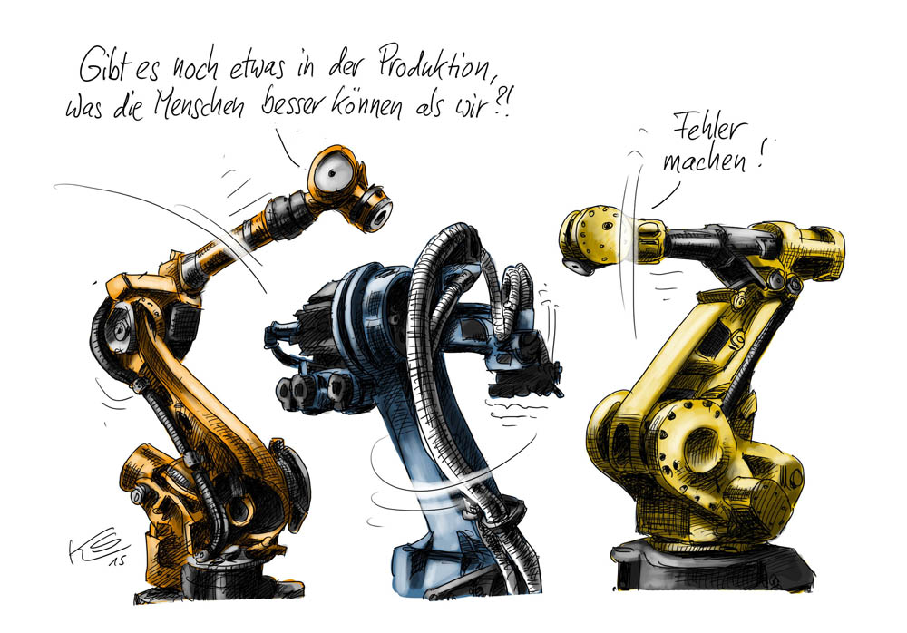
Abbildung: Klaus Stuttmann
Einordnung in den Fachlehrplan Fachgymnasium Wirtschaft Betriebs- und Volkswirtschaftslehre

Kompetenzschwerpunkt
Betriebliche Leistungserstellung planen, steuern und kontrollieren
zu entwickelnde Schlüsselkompetenzen
- Zusammenhänge von Bedingungen und Folgen technischer Entwicklungen erklären (naturwissenschaftlich-technische Kompetenz)
- einen Fachtext erschließen, Fachsprache verwenden (Sprachkompetenz)
- mathematische Strukturen in Problemen erkennen und geeignete mathematische Denkarten anwenden (mathematische Kompetenz)
- mediale Möglichkeiten verantwortungsvoll und rechtmäßig nutzen (Medienkompetenz)
zu entwickelnde fachspezifische Kompetenzen
- wesentliche Aspekte der Leistungserstellung erklären
- Folgen der Technisierung abschätzen
- ausgewählte Fertigungsverfahren vergleichen
- mathematische Modelle zur Lösung ökonomischer Optimierungsprobleme anwenden
- Rationalisierungsmaßnahmen aus ökonomischer, ökologischer und sozialer Perspektive diskutieren
- die Reichweite mathematischer Modelle zur Beschreibung und Lösung ökonomischer Fragestellungen problematisieren
Bezug zu grundlegenden Wissensbeständen
- Fertigungsverfahren: Differenzierung nach dem Grad der Automatisierung, der Häufigkeit der Prozesswiederholung, der Anordnung der Betriebsmittel im Fertigungsprozess

Anregungen und Hinweise zum unterrichtlichen Einsatz

Die Schülerinnen und Schüler recherchieren im Lehrbuch sowie im Internet die Fertigungsverfahren, die sich nach dem Grad der Automatisierung unterscheiden. Sie erstellen eine Übersicht und legen dazu die Unterscheidungsmerkmale selbst fest. Sie präsentieren die Übersicht zum Beispiel mittels einer Präsentationssoftware.
Die Schülerinnen und Schüler führen einen rechnerischen, tabellarischen und grafischen Kostenvergleich der beschriebenen Produktionsweisen durch. Sie nutzen dazu ein Tabellenkalkulationsprogramm. Sie unterbreiten einen Vorschlag für die zukünftige Produktionsweise der Pralinen aus ökonomischer Sicht.

Die Schülerinnen und Schüler analysieren eine Karikatur.

Die Arbeitszeit für die Lösung der niveaubestimmenden Aufgabe beträgt ca. 180 min.

Variationsmöglichkeiten

Die Aufgabe 1 kann auch in Form eines Gruppenpuzzles sowie die Aufgabe 2 in Mixgruppen erarbeitet werden.

Aufgabe 2 kann ohne Materialien auch als Lernerfolgskontrolle nach der Behandlung des Kompetenzschwerpunktes eingesetzt werden.

Erwarteter Stand der Kompetenzentwicklung

Aufgabe | erwartete Schülerleistung | AFB  prozent. Anteil
1 | Die Schülerinnen und Schüler können:  - gezielt anhand einer Aufgabenstellung recherchieren  - die bei der Recherche gewonnenen Informationen in einer Übersicht mit selbst gewählten Unterscheidungskriterien zusammenfassen  Hinweise zur fachlichen Richtigkeit:  - Fertigungsverfahren nach dem Grad der Automatisierung: Handarbeit, Mechanisierung, Automatisierung  - Unterscheidungsmerkmale, z. B. Rolle des Menschen bei der Planung, Steuerung, Durchführung und Kontrolle der Arbeitsprozesse; Anzahl und Art der eingesetzten Maschinen, Anzahl der Endprodukte  Die Schülerinnen und Schüler können:  - eine Übersicht der Fertigungsverfahren nach dem Grad der Automatisierung präsentieren  Hinweise zur fachlichen Richtigkeit:  - Beachtung der Präsentationsregeln für das gewählte Medium | I/30 %  II/10 %
2 | Die Schülerinnen und Schüler können:  - eine betriebswirtschaftliche Aufgabenstellung erschließen  - einen Kostenvergleich in rechnerischer, tabellarischer sowie in grafischer Form mit Hilfe eines Tabellenkalkulationsprogrammes durchführen  Hinweise zur fachlichen Richtigkeit:  - Gegebenen sind: für die bisherige Handarbeit 75.000,00 € fixe Kosten sowie 3,00 € variable Stückkosten, für das geplante mechanisierte Produktionsverfahren 100.000,00 € fixe Kosten sowie 1,75 € variable Stückkosten  - Gesucht ist die Produktionsmenge, ab der die Kosten für das geplante mechanisierte Produktionsverfahren geringer sind. | II/40 %
 | Die Schülerinnen und Schüler können:  - einen begründeten Vorschlag für die zukünftige Produktion der Pralinen unterbreiten  Hinweise zur fachlichen Richtigkeit:  - Bei einer Produktion von 20.000 Pralinen sind die Kosten der beiden Fertigungsverfahren gleich.  - Ab einer Produktion von 20.001 Praline ist das mechanisierte Verfahren kostengünstiger.  - Der Geschäftsführung wird das mechanisierte Verfahren empfohlen, weil bei einem erwarteten Absatz von 30.000 Pralinen dieses kostengünstiger ist. | III/5 %

3 | Die Schülerinnen und Schüler können:  - eine Karikatur beschreiben und interpretieren  Hinweise zur fachlichen Richtigkeit:  - schülerabhängige Antwort nach einer Checkliste  Einleitung  Beschreibung  Interpretation  Bewertung | III/15 %

